«Самообследование молочных желез»

КОГДА ЛУЧШЕ ПРОВОДИТЬ:
Лучше проводить регулярно один раз в месяц, в период с 6 по 12 день от начала менструации. Для женщин в менопаузе – в любой день. Начинать самообследование молочных желез стоит с 18 лет.

ЭТАПЫ САМООБСЛЕДОВАНИЯ:
1. Встать перед зеркалом и осмотреть форму груди, внешний вид кожи и сосков.
2. Поднимите руки вверх и осмотрите грудь сначала спереди, затем с обеих сторон.
3. В положении стоя надавите на грудь 3 средними пальцами руки.
4. Начните с верхней нижней четверти – ткань здесь наиболее плотная – и далее продвигайтесь по часовой стрелке.
5. Затем сожмите каждый сосок по отдельности большим или указательными пальцами, посмотрите, не выделяется ли жидкость.
6. Продолжите обследование в положении лежа – вновь по кругу, каждую четверть по порядку.
7. Убедитесь в отсутствии уплотнения в области подмышек.
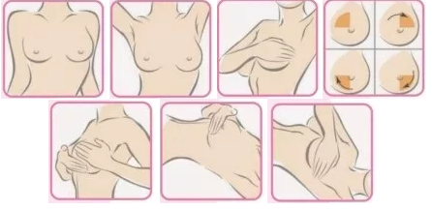

НА ЧТО НУЖНО ОБРАЩАТЬ ВНИМАНИЕ:
- Покраснения, воспаления
- Выделения из сосков
- Стянутая или оттекшая кожа
- Нагрубание молочных желез

!ВАЖНО!
Изменения молочных желез также хорошо видны на нижнем белье. Тщательно осмотрите бюстгалтер и проверьте, нет ли на нем следов выделения из соска в виде кровянистых, бурых, зеленоватых или желтоватых пятен, корок.

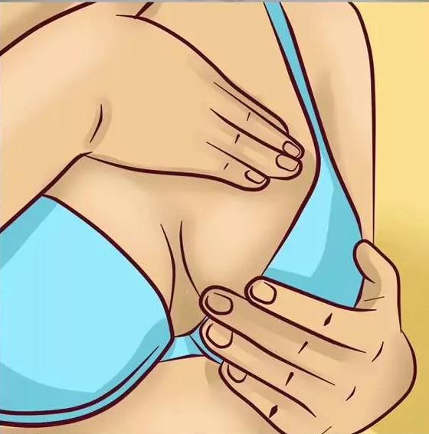

ЕСЛИ ВЫ ЗАМЕТИЛИ ХОТЯ БЫ ОДИН ИЗ ТРЕВОЖНЫХ ПРИЗНАКОВ ИЛИ КАКИЕ-ЛИБО ИЗМЕНЕНИЯ В ГРУДИ, ТО СРОЧНО ОБРАТИТЕСЬ К СВОЕМУ ЛЕЧАЩЕМУ ВРАЧУ.

Захаренко Т.П. 209-1 гр.

